

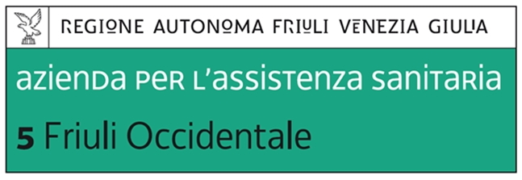


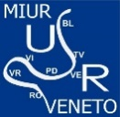

SCHEDA TECNICA PERFORMANCE

(DEVE PERVENIRE UNITAMENTE AL SUPPORTO MULTIMEDIALE ENTRO IL 30/03/2019)

STAGE-MEETING 2019

"STARE BENE CON SE STESSI E CON GLI ALTRI"
Scuola/Associazione: ……………………………………………………………………………..
Categoria performance: …………………………………………………………………………..
(coreografia, rappresentazione teatrale, canzone …)
Titolo performance: ……………………………………………………………………………….

minuti
Fascia:  Medie-Biennio  Triennio
Durata performance (max 8 minuti, escluso il tempo di preparazione):
- Tempo di preparazione sul palco:

Segnare il tempo massimo di preparazione comprensivo di:

minuti
messa a punto degli strumenti, posizionamento degli artisti sul palco, controllo amplificazione, eventuale presentazione della performance ecc.

- Numero studenti presenti sul palco: di cui stranieri: disabili:

- Numero persone di supporto presenti sul palco:
(docenti, direttori d’orchestra, accompagnatori…)
- Supporti multimediali (barrare la casella):
- nessuno (performance interamente dal vivo)

- base, presentazione ppt, foto, video (specificare sotto)

Descrivere il tipo di supporto tecnico ………………………………………………………………………………………………………………………………………………………………………………………………………………………………………………………………………………………………………………………………………
- Strumentazione

- strumenti richiesti:
…………………………………………………………………...............................
- strumenti personali da amplificare:
……………………………………………………………………………………….

- Luci, fumo ed effetti speciali
- tutto a discrezione del service presente

- effetti specifici in alcuni momenti della performance

(gli effetti specifici dovranno essere indicati al tecnico responsabile durante lo svolgimento della performance)
- Referente incaricato per il supporto al service (egli sarà presente all’interno dell’area mixer durante lo svolgimento della performance)
- Cognome e Nome incaricato supporto: ………………………………………………

Evoluzione della performance:

Inizio:…………………………………………………………………………………………………….……………………………………………………………………………………………………………
Sviluppo:………………………………………………………………………………………………………………………………………………………………………………….………………………………………………………………………………………………………………………………………….
Fine:……………………………………………………………………………………………………………………………………………………………………………………………………………….……
Percorso artistico-formativo
(illustrare il percorso degli studenti per preparare la performance, la crescita formativa ed artistica ecc.)
…………………………………………………………………………………………………………………………………………………………………………………………………………………………………………………………………………………………………………………………………………………………………………………………………………………………………………………………………………………………………………………………………………
…………………………………………………………………………………………………………………………………
I testi di ciò che viene letto, cantato o recitato devono essere allegati a questa scheda unitamente ai nomi degli autori di musiche canzoni ecc. sottoposte a SIAE.
(*) Strumenti a disposizione di tutti i gruppi:
impianto di amplificazione (voce e strumenti), impianto luci con fumo coreografico, una batteria, una tastiera, microfoni per tutte le esigenze, un leggio, maxi schermi, lettore cd/dvd, computer, registrazione.
Tutti gli altri supporti personalizzati dovranno essere portati da ciascun gruppo.

Il docente referente o il responsabile dell’associazione

………………………………………..............................................................................................

Progetto Cittadinanza Digitale e Partecipazione Giovanile co-finanziato da:



